u Hướng dẫn cài đặt và sử dụng đồ án

*<FutureShop VT2>*

# Thông tin nhóm thực hiện

|  |  |  |  |  |
| --- | --- | --- | --- | --- |
| STT | MSSV | Họ tên | Email | Điện thoại |
| 1 | 0812543 | Trần Văn Tri | [trantri2006@gmail.com](mailto:trantri2006@gmail.com) | 0974009485 |
| 2 | 0812609 | Nguyễn Văn Việt | [vanviet.uos@gmail.com](mailto:vanviet.uos@gmail.com) | 01689938202 |
| 3 | 0812546 | Nguyễn Anh Trí | [nguyenanhtri@gmail.com](mailto:nguyenanhtri@gmail.com) | 01696873563 |

# Thông tin về cấu hình cài đặt

* Netbeans
* Server TOMCAT 7.0
* Hibernate

+ Cấu hình kết nối csdl MySQL trong file util/**hibernate.cfg.xml**

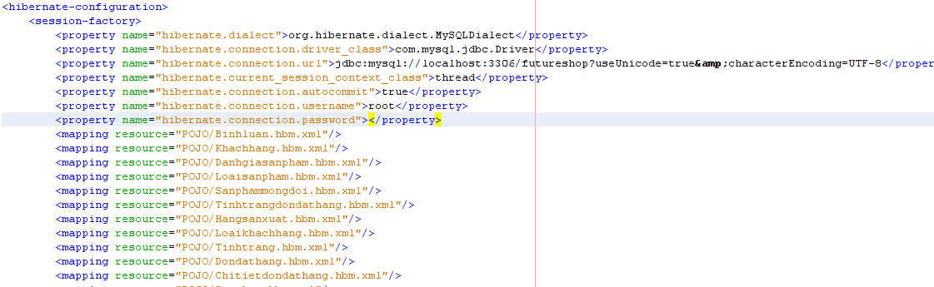

* Kết nối MySQL Server

+ Cấu hình user: root / host: localhost:3306 / nopass

+Trước hết dùng MySQL chạy file script **futureshop_v6.sql**

* Các thư viện hỗ trợ

+ MySQL JBDC

+ Tiles

+ FckEditor

+ Recapcha

+ Upload file 1.2.2

+ Mail

# Hướng dẫn sử dụng.

* Mở project trong local và build trên Netbeans để chạy web trên local.
* Các tài khoản sử dụng: tên tài khoản/ mật khẩu.

+ADMIN: admin/admin

+Khách hàng: nguyenanhtri/123456

trantri/123456